Республика Татарстан  ИСПОЛНИТЕЛЬНЫЙ КОМИТЕТ ЮТАЗИНСКОГО МУНИЦИПАЛЬНОГО РАЙОНА  423950, п.г.т. Уруссу, ул. Пушкина, д.38  тел.: (85593) 2-74-16, факс: (85593) 2-62-20 | 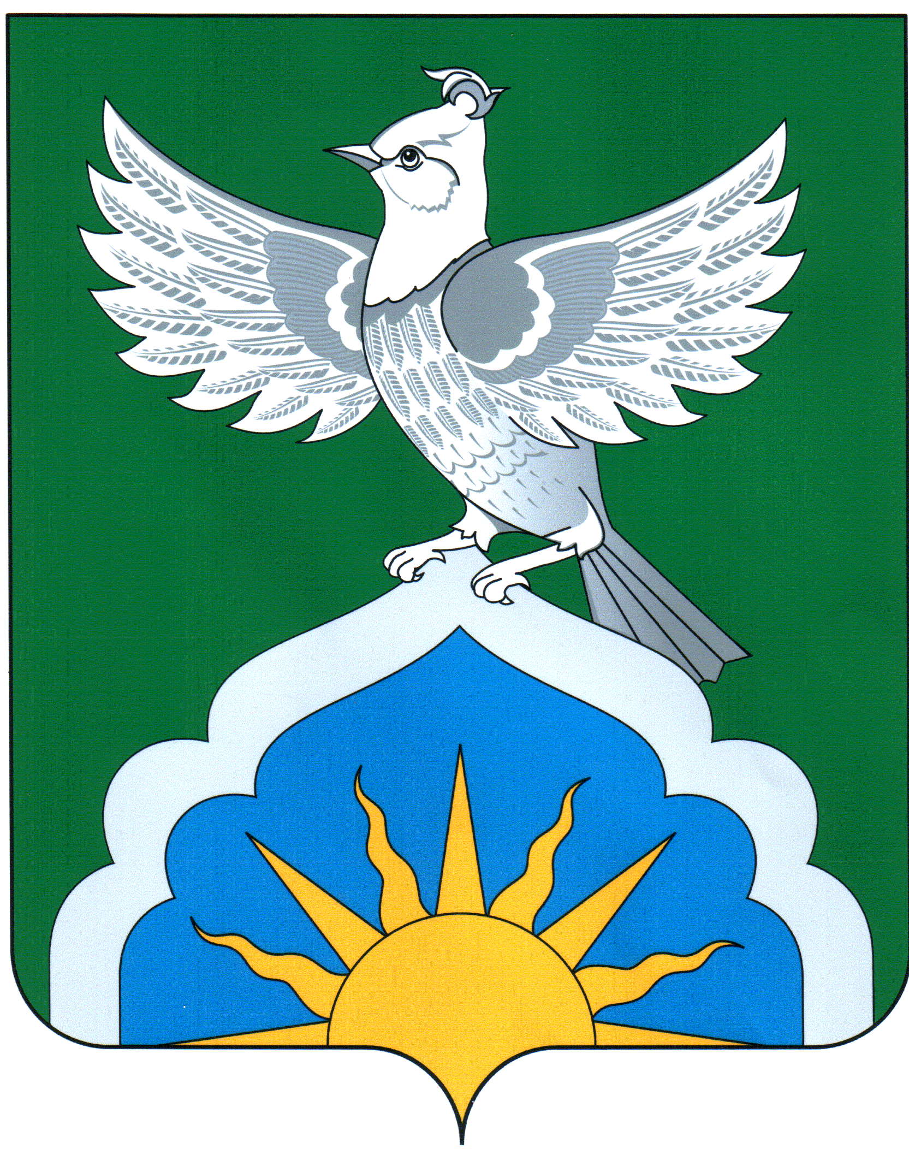 | Татарстан Республикасы  ЮТАЗЫ МУНИЦИПАЛЬ  РАЙОНЫ  БАШКАРМА КОМИТЕТЫ  423950, Урыссу ш.т.б., Пушкин урамы, 38  тел.: (85593) 2-74-16, факс: (85593) 2-62-20

ПОСТАНОВЛЕНИЕ КАРАР
« 30 » 04 2020г. №268

Об утверждении «Порядка расходования средств
местного бюджета, выделенных на проведение
спортивных мероприятий, предусмотренных
муниципальной программой «Развитие видов спорта
и физической культуры в Ютазинском муниципальном районе
на 2019-2021 годы»»

В соответствии с Федеральным законом Российской Федерации от 06 октября 2003 года № 131-ФЗ «Об общих принципах организации местного самоуправления в Российской Федерации», Законом Республики Татарстан от 28 июля 2004 года № 45-ЗРТ «О местном самоуправлении в Республике Татарстан», Постановлением Кабинета Министров Республики Татарстан от 21 сентября 2019 года № 868 «О внесении изменений в постановление Кабинета Министров Республики Татарстан от 18.03.2015 г. № 160 «Об утверждении норм расходов на проведение физкультурно-оздоровительных, спортивных и тренировочных мероприятий, включенных в календарный план физкультурно-оздоровительных и спортивных мероприятий Министерства по делам молодежи и спорту Республики Татарстан», Уставом муниципального образования «Ютазинский муниципальный район Республики Татарстан», принятого решением Ютазинского районного Совета Республики Татарстан от 11.09.2015 года № 43, Положением об Исполнительном комитете Ютазинского муниципального района Республики Татарстан, утвержденного решением Ютазинского районного Совета Республики Татарстан № 1 от 12 января 2006 года, и в целях установления порядка финансирования за счет средств местного бюджета спортивных мероприятий, предусмотренных муниципальной программой «Развитие видов спорта и физической культуры в Ютазинском муниципальном районе на 2019-2021 годы», Исполнительный комитет Ютазинского муниципального района Республики Татарстан
п о с т а н о в л я е т:

1. Утвердить «Порядок расходования средств местного бюджета, выделенных на проведение спортивных мероприятий, предусмотренных муниципальной программой «Развитие видов спорта и физической культуры в Ютазинском муниципальном районе на 2019-2021 годы»» согласно приложению.
2. Опубликовать настоящее постановление в газете «Ютазинская новь» («Ютазы таны») и разместить на официальном сайте Ютазинского муниципального района Республики Татарстан на Портале муниципальных образований Республики Татарстан в информационно-телекоммуникационной сети Интернет по адресу http://jutaza.tatarstan.ru.
3. Контроль за исполнением настоящего постановления возложить на заместителя руководителя Исполнительного комитета Ютазинского муниципального района Республики Татарстан по социальным вопросам Рузанова С.А.

Руководитель А.А. Шафигуллин

Приложение
к постановлению
Руководителя исполнительного
комитета Ютазинского
муниципального района
Республики Татарстан
от «30» 04 2020 г. № 268

ПОРЯДОК
расходования средств местного бюджета, выделенных на проведение
спортивных мероприятий, предусмотренных муниципальной
программой «Развитие видов спорта и физической культуры в Ютазинском муниципальном районе на 2019-2021 годы»

- Общие положения

1.1. Настоящий порядок расходования средств местного бюджета,
выделенных на проведение спортивных мероприятий, предусмотренных
муниципальной программой «Развитие видов спорта и физической культуры в Ютазинском муниципальном районе на 2019-2021 годы» (далее - Порядок)
регламентирует финансовое обеспечение средств Ютазинского муниципального района (далее - средства местного бюджета), выделенных на проведение спортивных мероприятий.
1.2. Проведение спортивных мероприятий осуществляется за счёт предусмотренных в местном бюджете средств в пределах бюджетных обязательств.
1.3. Подведомственные учреждения МКУ «Отдел по делам молодежи, спорту и туризму» составляют проектные сметы расходов на каждое спортивное мероприятие, либо в соответствии с планом работы на текущий месяц, в пределах утверждённых лимитов бюджетных обязательств на текущий год и осуществляет их целевое использование через подведомственные учреждения МКУ «Отдел по делам молодежи, спорту и туризму»
1.4. Расходование денежных средств на проведение спортивных мероприятий осуществляют подведомственные учреждения МКУ «Отдел по делам молодежи, спорту и туризму» на основании сметы и приказов подведомственных учреждении МКУ «Отдел по делам молодежи, спорту и туризму»
1.5. Подведомственные учреждения МКУ «Отдел по делам молодежи, спорту и туризму» представляют в МБУ «Централизованная Бухгалтерия» администрации Ютазинского муниципального района:
- официальный вызов на соревнования всероссийского, международного уровня;
- положение о проведении спортивного мероприятия (может являться
официальным вызовом на соревнования);
- смету расходов на каждое спортивное мероприятие;
- счета, договоры, акты выполненных работ;
- авансовый отчёт о расходовании бюджетных средств, который включает документы, подтверждающие произведённые расходы, ежемесячно в порядке, установленном действующим законодательством.
1.6. Настоящим порядком устанавливаются нормы расходов на проведение спортивных мероприятий (приложения №№ 1,2,3,4).
1.7. Правила и финансовые условия проведения физкультурно-спортивных мероприятий среди детей, учащейся молодёжи и различных
возрастных групп населения, а также других участников спортивных мероприятий, включённых в календарь спортивно-массовых мероприятий, устанавливаются в положениях о соревнованиях (в том числе, в положениях и регламентах о спортивных мероприятиях и соревнованиях, проводимых областными, межрегиональными и всероссийскими федерациями по видам спорта или другими, проводящими их организациями).
1.8. При проведении спортивных мероприятий в установленном порядке Приказами подведомственных учреждении МКУ «Отдел по делам молодежи, спорту и туризму» утверждаются сметы, включающие количественный состав участников спортивных мероприятий, место, сроки их проведения и нормы материального обеспечения участник в спортивных мероприятий, установленных приложениями.
1.9. Количественный состав судейских коллегий (бригад) определяется согласно правилам соревнований по видам спорта.
1.10. Расходы по оплате труда привлечённых специалистов и обслуживающего персонала, не вошедших в число участников физкультурного мероприятия и спортивного мероприятия, осуществляются в
соответствии с заключёнными договорами в пределах утверждённой сметы на проведение мероприятия.

2. Финансирование физкультурных и спортивных
мероприятий, проводимых на территории Ютазинского
муниципального района

2.1. За счёт средств местного бюджета могут проводиться следующие расходы:
- оплата вознаграждения физическим лицам (судьям, техническому персоналу за выполнение работ (услуг) в соответствии с заключёнными договорами (приложение №1);
- оплата питания и (или) проживания участников соревнований (приложение № 2);
- приобретение памятных призов, кубков, медалей, дипломов, грамот, цветов и т.п. для награждения победителей и призёров спортивных соревнований (приложение № 3);
- приобретение канцелярских принадлежностей и расходных материалов (приложение № 4);
2.2. Возмещаются расходы, связанные с проведением церемоний открытия и закрытия физкультурных мероприятий и спортивных мероприятий, приобретением спортивного информационно-техническим обеспечением.

3. Финансирование участия в областных, межрегиональных,
всероссийских физкультурных мероприятиях и спортивных
мероприятиях, проводимых за пределами Ютазинского
муниципального района

3.1. За счёт средств местного бюджета возмещаются расходы в отношении спортсменов, тренеров и специалистов сборных команд Ютазинского муниципального района, командируемых для участия в соревнованиях и прохождения учебно-тренировочных сборов.
3.2. За счёт средств местного бюджета возмещаются расходы, связанные с оплатой проезда участников, тренеров до места проведения соревнований и обратно, размещением, расходы, связанные с обязательным страхованием спортсменов, в соответствии с требованиями положений о проведении соревнований, расходы по оплате взносов за участие, размер которых определяется положениями о соревнованиях, платой за услуги спортивных сооружений, транспортных средств, специализированной техники и оборудования. Обеспечение спортсменов, тренеров и специалистов питанием при проведении физкультурных мероприятий и спортивных мероприятий производится в соответствии с нормами расходов,
установленными приложением № 2 к Порядку.
  - За счёт средств местного бюджета возмещаются расходы, связанные с организацией и проведением учебно-тренировочных сборов в соответствии с нормами, установленными согласно приложениям 2, 4 к Порядку.

Приложение № 1
к Порядку расходования средств
местного бюджета, выделенных
на проведение спортивных мероприятий,
предусмотренных муниципальной
программой «Развитие видов спорта и
физической культуры в Ютазинском
муниципальном районе на 2019-2021 годы»

Нормы расходов на выплату вознаграждения физическим лицам
(судьям и техническому персоналу)
за обслуживание физкультурных мероприятий
и спортивных мероприятий

N п/п | Наименование судейских должностей | Размеры выплат с учетом судейских категорий, рублей
 |  | МК, ВК | 1К | 2К | 3К/Ю/С | без категории
11. | Главный судья | 745 | 30 | - | - | -
22. | Главный судья-секретарь | 745 | 30 | - | - | -
33. | Заместитель главного судьи, главного секретаря | 685 | 70 | 455 | - | -
44. | Судьи | 640 | 10 | 435 | 400 | 340
Командные игровые виды спорта
55. | Главный судья игры | 435 | 00 | - | - | -
66. | Помощник главного судьи игры | 365 | 40 | - | - | -
77. | Инспектор (технический делегат, комиссар) | 435 | - | - | - | -
88. | Судьи (в составе бригады) | 330 | 10 | 285 | 260 | 230

Приложение № 2
к Порядку расходования средств
местного бюджета, выделенных
на проведение спортивных мероприятий,
предусмотренных муниципальной
программой «Развитие видов спорта и
физической культуры в Ютазинском
муниципальном районе на 2019-2021 годы»

Нормы расходов на обеспечение питанием спортсменов, тренеров и
специалистов при проведении физкультурных мероприятий
и спортивных мероприятий

N п/п | Наименование спортивных мероприятий | Норма расходов на одного человека в день, рублей
1. | Массовые физкультурно-спортивные соревнования и мероприятия | до 365
22. | Чемпионаты, первенства, кубки Республики Татарстан и тренировочные мероприятия к ним (спартакиады, универсиады) | до 425
33. | Всероссийские соревнования и тренировочные мероприятия к ним | до 730

Нормы расходов на обеспечение проживанием спортсменов, тренеров и других участников физкультурно-оздоровительных, спортивных и тренировочных мероприятий

N п/п | Наименование категорий населенных пунктов для проживания | Стоимость одного человеко-дня, рублей
11. | г. г. Москва, Санкт-Петербург, Сочи | до 1120
22. | Административные центры субъектов Российской Федерации;  города, населенные пункты, отнесенные к территории Крайнего Севера | 910 - 1120
33. | Другие города и населенные пункты на территории Российской Федерации | 670 - 850

Приложение № 3
к Порядку расходования средств
местного бюджета, выделенных
на проведение спортивных мероприятий,
предусмотренных муниципальной
программой «Развитие видов спорта и
физической культуры в Ютазинском
муниципальном районе на 2019-2021 годы»

Нормы расходов на приобретение памятных призов для награждения
победителей и призёров спортивных соревнований

Наименование физкультурных  мероприятий и спортивных  мероприятий | Стоимость призов (в рублях)
Отборочные, зональные, финальные  районные соревнования | Командные | Личные
1 место | до 4000,00 | до 1000,00
2 место | до 2500,00 | до 750,00
3 место | до 1500,00 | до 500,00
Примечания:
- Запрещается выдача в качестве награждения наличных денежных средств, эквивалентных стоимости памятных призов.
- В игровых видах спорта и командных дисциплинах команды, занявшие призовые места, награждаются кубками, а участники команд - медалями, дипломами или грамотами (если это предусмотрено Положением
о проведении соревнований).

Приложение № 4
к Порядку расходования средств
местного бюджета, выделенных
на проведение спортивных мероприятий,
предусмотренных муниципальной
программой «Развитие видов спорта и
физической культуры в Ютазинском
муниципальном районе на 2019-2021 годы»

Нормы расходов на приобретение канцелярских товаров
и расходных материалов

Наименование спортивных  мероприятий | Расходы на одного человека в день  (в рублях)
Районные соревнования | до 50,00
Межрегиональные соревнования, Республиканские соревнования (отборочные, зональные, финальные), проводимые на территории Ютазинскогомуниципального района | до 50,00
Всероссийские соревнования,  проводимые на территории  Ютазинского муниципального  района | до 70,00
Учебно-тренировочные сборы | до 50,00

